Sprawozdanie

Grafika komputerowa

Laboratorium 3

Adrian Jurek

Rafał Król

L3

16.04.2021

**Część 1 – Projektowanie łazika marsjańskiego**

1. Klasa Wheel

Reprezentuje pojedyncze koło łazika. Klasa posiada następujące pola:

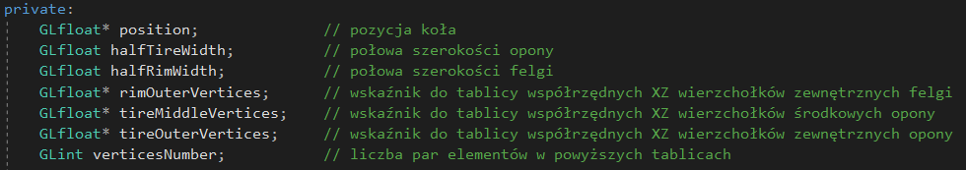

Konstruktor klasy Wheel: przyjmuje pozycję koła (pierwsze trzy parametry), jego promień oraz szerokość; ustawia odpowiednie pola klasy oraz alokuje i wypełnia tablice wierzchołków.

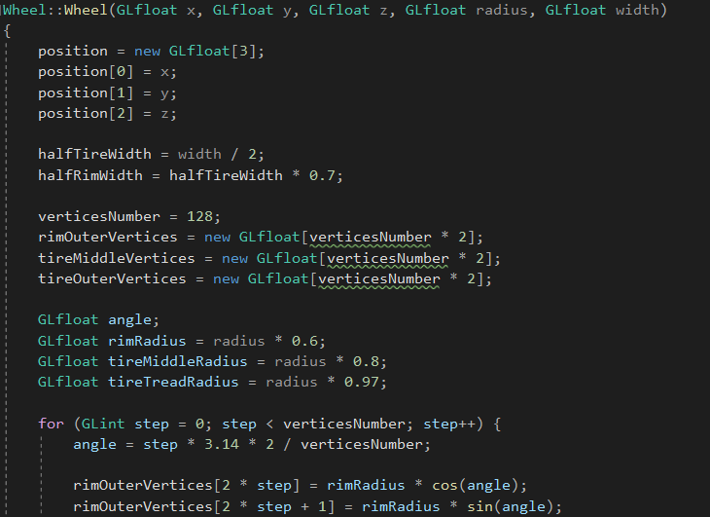

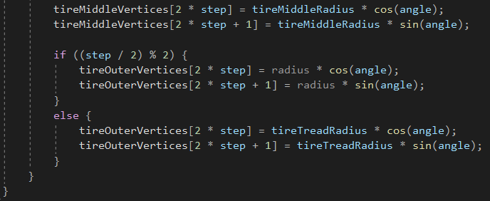

Destruktor klasy Wheel: zwalnia pamięć zaalokowaną przez tablice wierzchołków.

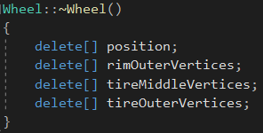

Publiczna metoda Draw: rysuje koło na ekranie. Metoda korzysta z dwóch metod prywatnych: DrawRim oraz DrawTire, które odpowiednio rysują felgę oraz oponę koła.

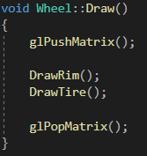

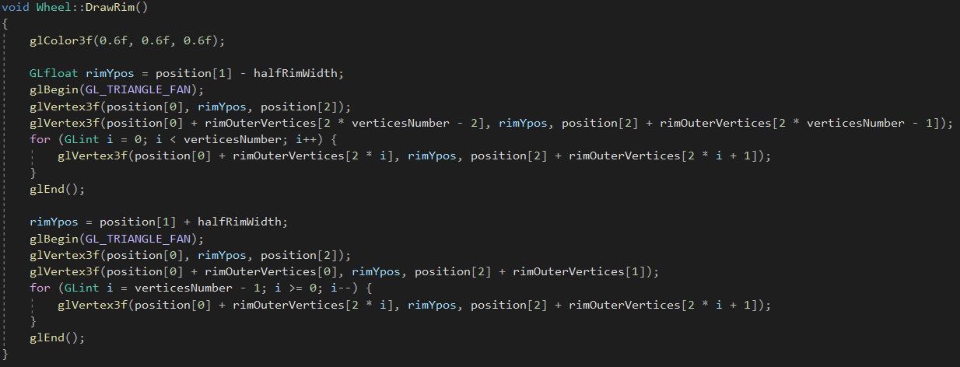

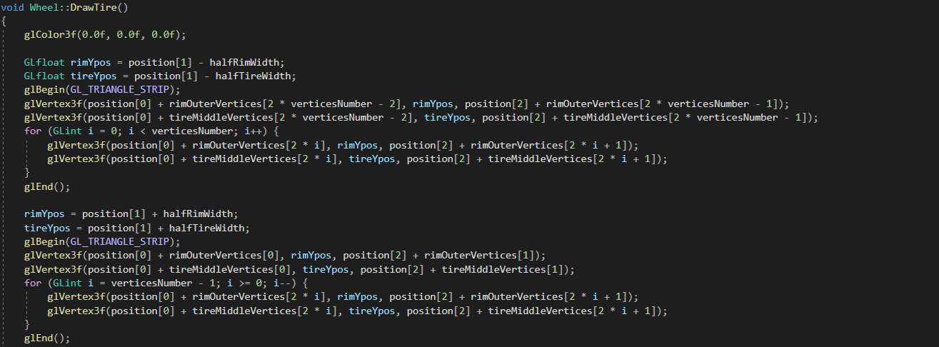

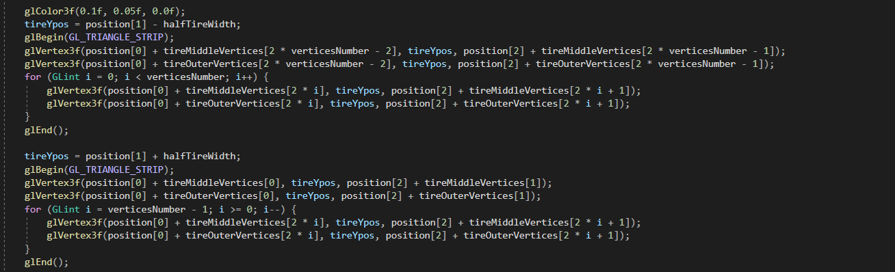

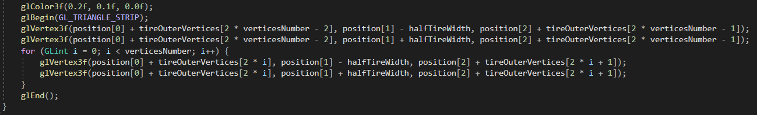

Publiczna metoda ChangeYPosition: zmienia pozycję koła w osi Y.

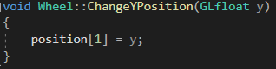

1. Klasa WheelLinks

Klasa reprezentuje trzy boczne koła łazika, połączone ze sobą odpowiednimi ramionami. Klasa posiada następujące pola:

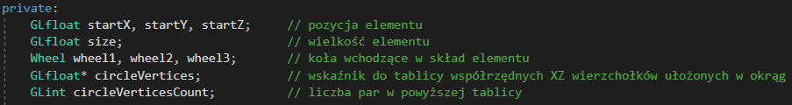

Konstruktor klasy WheelLinks: przyjmuje pozycję elementu (pierwsze trzy parametry), jego wielkość oraz zmienną określającą, czy koła mają być po lewej czy po prawej stronie; wywołuje konstruktory dla wszystkich kół składowych, ustawia odpowiednie pola klasy oraz alokuje i wypełnia tablicę wierzchołków ułożonych w okrąg.

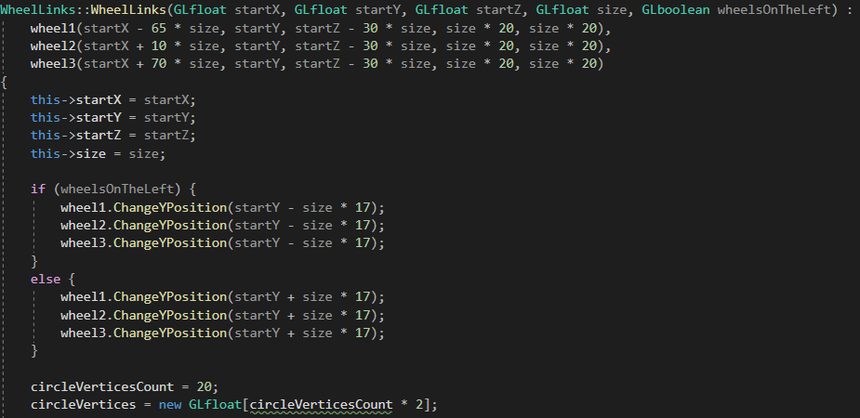

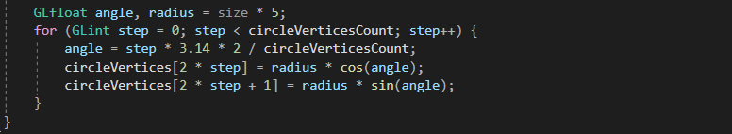

Destruktor klasy WheelLinks: zwalnia pamięć zaalokowaną przez tablicę wierzchołków.

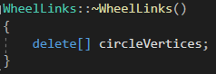

Publiczna metoda Draw: rysuje cały element na ekranie. Metoda używa dwóch prywatnych metod: DrawConnector i DrawLink. Pierwsza z nich rysuje cylindryczny łącznik, łączący ramiona i koła, druga z nich rysuje pojedyncze ramię.

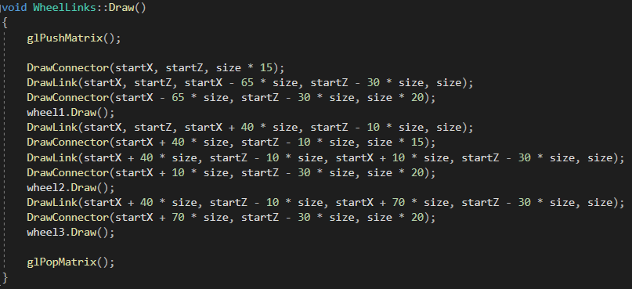

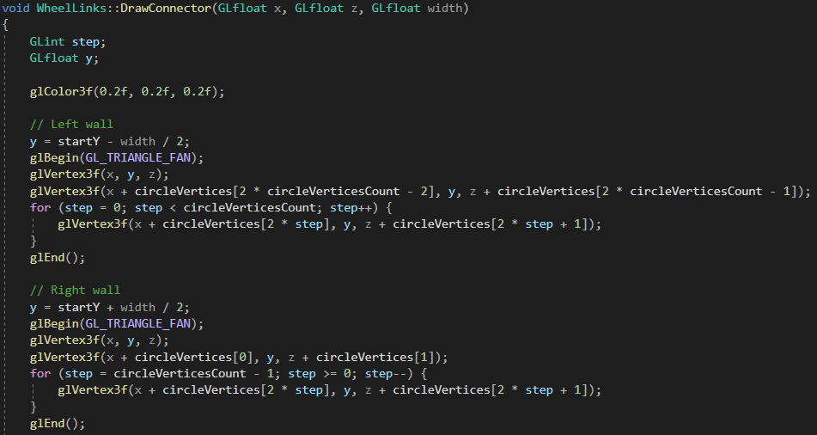

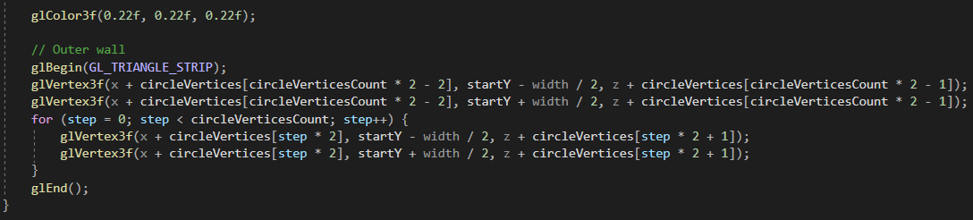

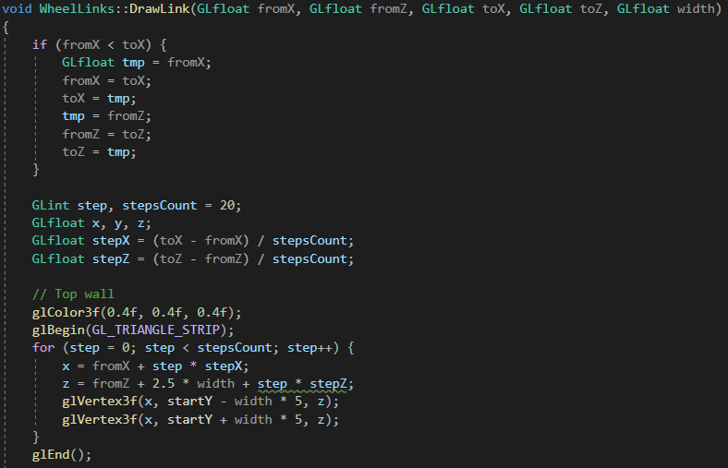

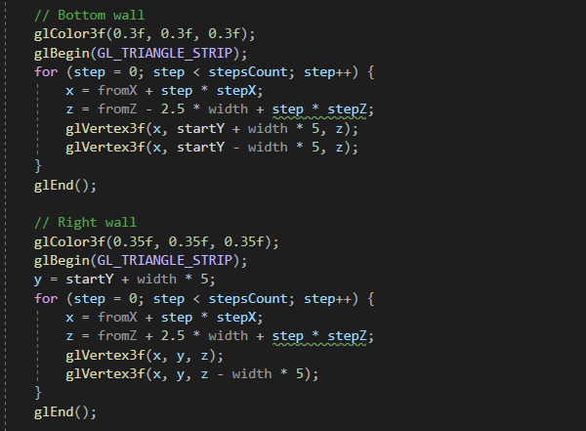

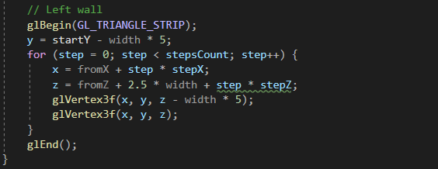

1. Klasa Body
2. Klasa Rover

Klasa reprezentuje cały łazik. Klasa posiada następujące pola składowe:

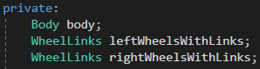

Konstruktor klasy Rover: wywołuje konstruktory pól składowych.

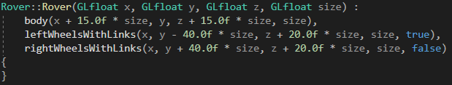

Publiczna metoda Draw: wywołuje metody Draw pól składowych.

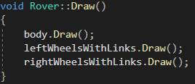

1. Efekt końcowy